低碳文明在心中，垃圾分类见行动
——记体校举办“垃圾分类”海报大赛活动

为丰富同学们的校园文化生活，帮助同学们了解垃圾分类知识，增强环保意识，创建一个文明低碳的校园。学生科、团总支、学生会在校内举办以“低碳文明在心中，垃圾分类见行动”为主题的海报大赛。海报大赛划分为两个组别，低年段组（四年级到初一年）和高年段组（初二年到中三年）。
在比赛中，同学们积极踊跃，充分利用课余时间完成海报，上交了满意的作品。在收到的作品中，同学们仿佛“张开了艺术的翅膀”，作品创意新颖，构思多样，色彩丰富，内容贴切主题，得到了评委老师们的好评。最终，经评选组评定，中一（2）班肖鸿燕、钟静婷作品获得高年段组一等奖；低年段组一等奖则由初一（1）班董琳、初一（2）班方思颖获得，赛后获奖作品还在校园内进行了展示。
通过本次比赛，不仅丰富了同学们的课余生活，而且普及了垃圾分类知识，同时，增强了同学们垃圾分类的参与意识。此次海报比赛为期一个月，圆满结束。
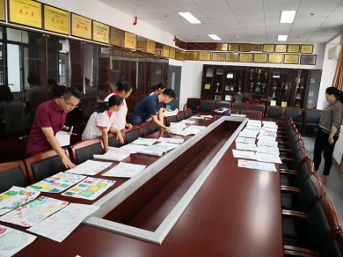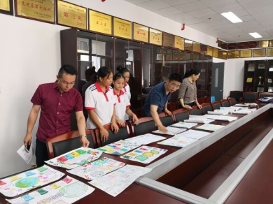
图1图2：评选组对作品进行对比评选
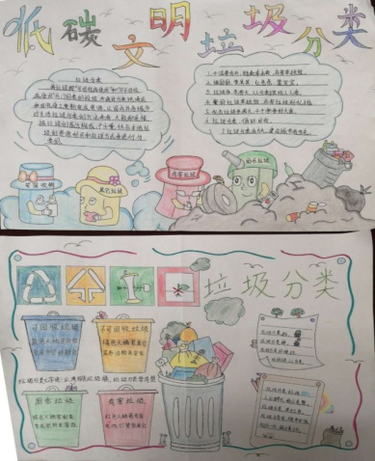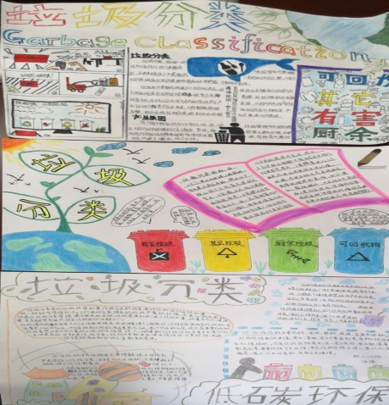
图3：高年段组一等奖作品 图4：高年段组二等奖作品
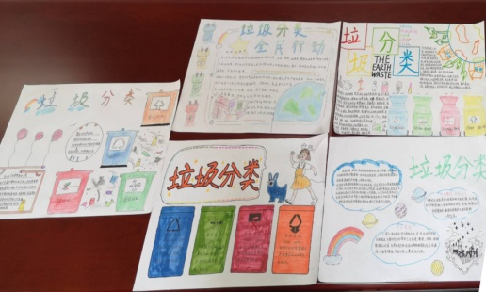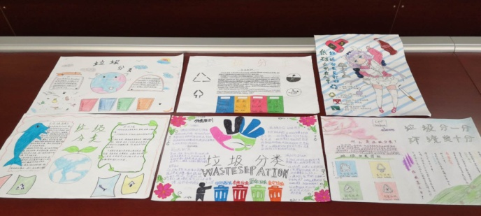
图5：高年段组三等奖作品 图6：高年段组优秀奖作品
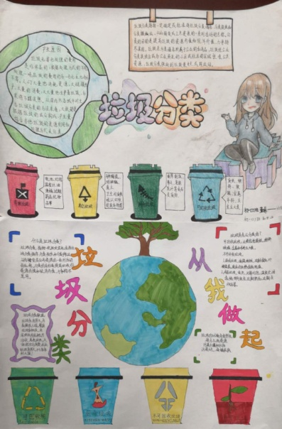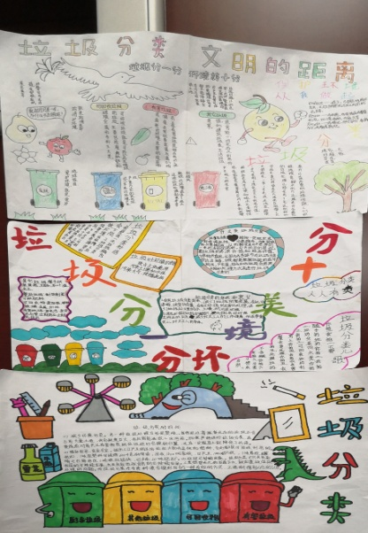
图7：低年段组一等奖作品 图8：低年段组二等奖作品
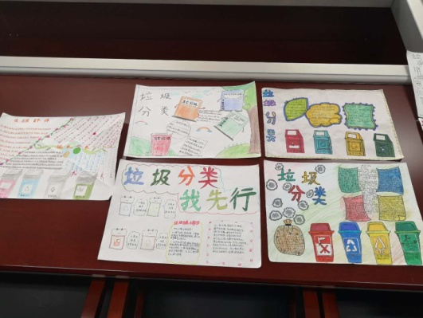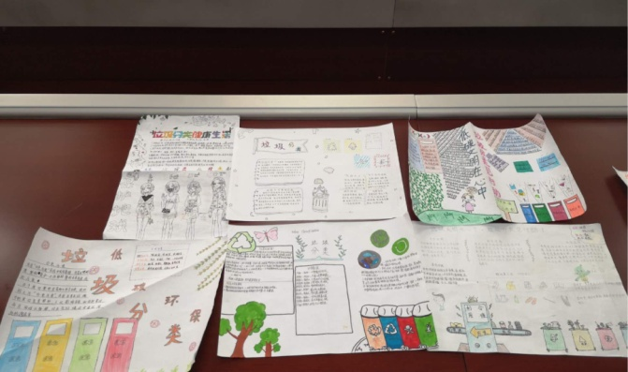
图9：低年段三等奖作品 图10：低年段优秀奖作品

“垃圾分类”海报大赛获奖名单

组别：低年段组
奖项 | 序 | 班 级 | 姓 名 | 项 目
一等奖  （2名） | 1 | 初一（2）班 | 方思颖 | 射击
一等奖  （2名） | 2 | 初一（1）班 | 董 琳 | 帆板
二等奖  （3名） | 1 | 初一（2）班 | 叶亦乔 | 射箭
二等奖  （3名） | 2 | 六年（2）班 | 施可欣 | 赛艇
二等奖  （3名） | 3 | 六年（2）班 | 付金雨 | 跆拳道
三等奖  （5名） | 1 | 六年（2）班 | 张艺薰 | 射箭
三等奖  （5名） | 2 | 四年（1）班 | 陈雨莘 | 射箭
三等奖  （5名） | 3 | 四年（1）班 | 王舒雅 | 田径
三等奖  （5名） | 4 | 六年（1）班 | 陈钰 | 射箭
三等奖  （5名） | 5 | 初一（1）班 | 崔秦榕 | 柔道
优秀奖  （6名） | 1 | 初一（2）班 | 张秀丽 | 击剑
优秀奖  （6名） | 2 | 五年（1）班 | 屈蕊 | 拳击
优秀奖  （6名） | 3 | 六年（1）班 | 纪雯婕 | 举重
优秀奖  （6名） | 4 | 五年（1）班 | 贾紫薇 | 羽毛球
优秀奖  （6名） | 5 | 初一（2）班 | 黄子萱 | 柔道
优秀奖  （6名） | 6 | 六年（2）班 | 王雅雯 | 赛艇

组别：高年段组
奖项 | 序 | 班 级 | 姓 名 | 项 目
一等奖  （2名） | 1 | 中一（2）班 | 肖鸿燕 | 赛艇
一等奖  （2名） | 2 | 中一（2）班 | 钟静婷 | 田径
二等奖  （3名） | 1 | 初二（2）班 | 汪瑶 | 田径
二等奖  （3名） | 2 | 初三（2）班 | 吴涵琼 | 田径
二等奖  （3名） | 3 | 初三（1）班 | 李新杭 | 田径
三等奖  （5名） | 1 | 初二（2）班 | 张馨雨 | 射箭
三等奖  （5名） | 2 | 初三（1）班 | 杨鹭 | 拳击
三等奖  （5名） | 3 | 初二（1）班 | 林心如 | 射箭
三等奖  （5名） | 4 | 初三（1）班 | 叶晓佳 | 田径
三等奖  （5名） | 5 | 中一（1）班 | 蔡诗怡 | 田径
优秀奖  （6名） | 1 | 中二（2）班 | 孙莹 | 田径
优秀奖  （6名） | 2 | 中一（1）班 | 张鹭 | 足球
优秀奖  （6名） | 3 | 初三（1）班 | 魏琳榕 | 田径
优秀奖  （6名） | 4 | 初二（1）班 | 伊欢欢 | 拳击
优秀奖  （6名） | 5 | 中一（2）班 | 纪竹萍 | 田径
优秀奖  （6名） | 6 | 中一（2）班 | 汪春琼 | 田径

体校学生科 体校团总支 体校学生会
2019年5月8日

